Проект № 1024
квітень 2024 року

Про затвердження рішення Комісії щодо надання
компенсації за пошкоджені об'єкти нерухомого майна
гр. (персональні дані) (ЗВ-20.03.2024-92375 від
20.03.2024р.) гр. (персональні дані)
(ЗВ-03.04.2024-95543 від 03.04.2024р.) гр. (персональні дані)
(ЗВ-05.04.2024-96135 від 05.04.2024р.)

Розглянувши рішення Комісії з розгляду питань щодо надання компенсації за знищені/пошкодженні об’єкти нерухомого майна внаслідок бойових дій, терористичних актів, диверсій, спричинених збройною агресією російської федерації проти України №№ 9,10,11 від 08.04.2024р., враховуючи Протокол даної Комісії 7-24 від 08.04.2024р., відповідно до Закону України «Про компенсацію за пошкодження та знищення окремих категорій об’єктів нерухомого майна внаслідок бойових дій, терористичних актів, диверсій, спричинених збройною агресією Російської Федерації проти України, та Державний реєстр майна, пошкодженого та знищеного внаслідок бойових дій, терористичних актів, диверсій, спричинених збройною агресією Російської Федерації проти України», Порядку надання компенсації для відновлення окремих категорій об’єктів нерухомого майна, пошкоджених внаслідок бойових дій, терористичних актів, диверсій, спричинених збройною агресією російської федерації, з використанням електронної публічної послуги «єВідновлення», затвердженого постановою Кабінету Міністрів України від 21.04.2023 р. № 381, на підставі ст. 40 ЗУ «Про місцеве самоврядування в Україні», виконавчий комітет Новороздільської міської ради

В И Р І Ш И В:

1.Затвердити рішення Комісії з розгляду питань щодо надання компенсації за знищені/пошкоджені об’єкти нерухомого майна внаслідок бойових дій, терористичних актів, диверсій, спричинених збройною агресією російської федерації проти України № 9 від 08.04.2024р., щодо надання компенсації за пошкоджений об’єкт нерухомого майна, що розміщується за адресою: Львівська область, Стрийський район, (персональні дані), 1гр(персональні дані) (додаток 1).
2. Затвердити рішення Комісії з розгляду питань щодо надання компенсації за знищені/пошкоджені об’єкти нерухомого майна внаслідок бойових дій, терористичних актів, диверсій, спричинених збройною агресією російської федерації проти України № 10 від 08.04.2024р., щодо надання компенсації за пошкоджений об’єкт нерухомого майна, що розміщується за адресою: Львівська область, Стрийський район, (персональні дані), гр. (персональні дані) (додаток 2).
3. Затвердити рішення Комісії з розгляду питань щодо надання компенсації за знищені/пошкоджені об’єкти нерухомого майна внаслідок бойових дій, терористичних актів, диверсій, спричинених збройною агресією російської федерації проти України № 11 від 08.04.2024р., щодо надання компенсації за пошкоджений об’єкт нерухомого майна, що розміщується за адресою: Львівська область, Стрийський район, (персональні дані), гр. (персональні дані) (додаток 3).
4. Гілко Н.І. внести копію даного рішення з накладанням електронного кваліфікованого підпису, що базується на сертифікаті відкритого ключа, до Реєстру пошкодженого та знищеного майна протягом 3 робочих днів з дня його прийняття.
5. Контроль за виконанням рішення покласти на керуючого справами виконкому Мельнікова А.В.

МІСЬКИЙ ГОЛОВА Ярина ЯЦЕНКО

ДОДАТОК 1
до Рішення виконкому
№_______ від 18.04.2024 року

РІШЕННЯ

Комісії з розгляду питань щодо надання компенсації за знищені/пошкоджені об’єкти нерухомого майна внаслідок бойових дій, терористичних актів, диверсій, спричинених збройною агресією російської федерації проти України.

08.04.2024р. № 9
Виконавчий комітет
Новороздлільської міської ради
Стрийського району Львівської області

Дата подання та номер інформаційного повідомлення:
24.11.2022р., 22-11-0000316523-02
16.11.2023р., ІП-16.11.2023-193264

Дата подання та номер заяви про надання компенсації за пошкоджений об’єкт нерухомого майна: ЗВ-20.03.2024-92375 від 20.03.2024р.
Заявник: (персональні дані)

Комісія прийняла рішення:
1. Надати (персональні дані) (ЗВ-20.03.2024-92375 від 20.03.2024р.)
компенсацію для відновлення окремих категорій об’єктів нерухомого майна, пошкоджених внаслідок бойових дій, терористичних актів, диверсій, спричинених збройною агресією Російської Федерації, з використанням електронної публічної послуги «єВідновлення» за адресою: Львівська область, Стрийський район, (персональні дані), у сумі – 69 420,08 грн (шістдесят дев’ять тисяч чотириста двадцять гривень вісім копійок), розрахованої відповідно до відомостей чек-листа (протокол засідання від 08.04.2024 № 7-24).
2. Відповідно до Протоколу № 7-24 від 08.04.20024р. Комісії з розгляду питань щодо надання компенсації за знищені/пошкоджені об’єкти нерухомого майна внаслідок бойових дій, терористичних актів, диверсій, спричинених збройною агресією російської федерації проти України:
2.1. Гілко Н.І. занести до Державного реєстру майна, пошкодженого та знищеного внаслідок бойових дій, терористичних актів, диверсій, спричинених збройною агресією Російської Федерації відповідно до заяви ЗВ-20.03.2024-92375 від 20.03.2024р., відомості про прийняте рішення та його скан-копію.
2.2. Гладьо Г.Я. надати дане рішення виконавчому комітету Новороздільської міської ради для його затвердження.

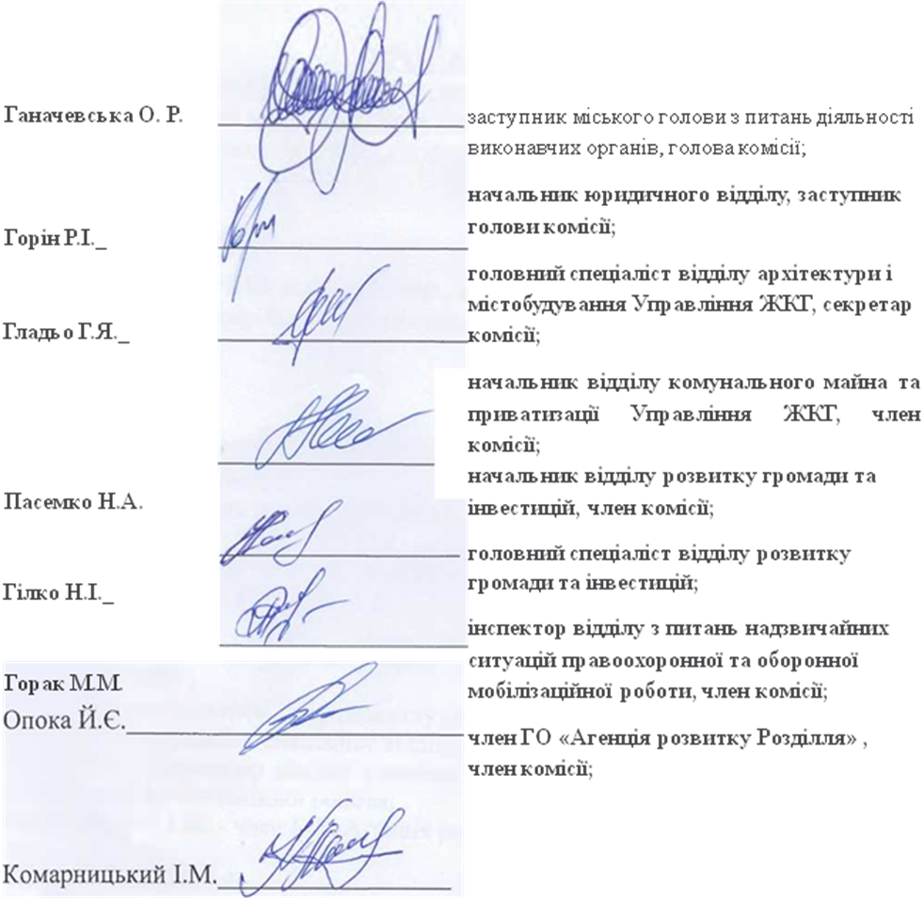

Керуючий справами виконавчого комітету Анатолій МЕЛЬНІКОВ

ДОДАТОК 2
до Рішення виконкому
№_______ від 18.04.2024 року

РІШЕННЯ

Комісії з розгляду питань щодо надання компенсації за знищені/пошкоджені об’єкти нерухомого майна внаслідок бойових дій, терористичних актів, диверсій, спричинених збройною агресією російської федерації проти України.

08.04.2024р. № 10

Виконавчий комітет
Новороздлільської міської ради
Стрийського району Львівської області

Дата подання та номер інформаційного повідомлення:
08.04.2024р., ІП-08.04.2024-274662

Дата подання та номер заяви про надання компенсації за пошкоджений об’єкт нерухомого майна: ЗВ-03.04.2024-95543 від 03.04.2024р.
Заявник: (персональні дані)

Комісія прийняла рішення:
1. Надати (персональні дані) (ЗВ-03.04.2024-95543 від 03.04.2024р.) компенсацію для відновлення окремих категорій об’єктів нерухомого майна, пошкоджених внаслідок бойових дій, терористичних актів, диверсій, спричинених збройною агресією Російської Федерації, з використанням електронної публічної послуги «єВідновлення» за адресою: Львівська область, Стрийський район, (персональні дані) у сумі – 12 059,18 грн (дванадцять тисяч п’ятдесят дев’ять гривень вісімнадцять копійок), розрахованої відповідно до відомостей чек-листа (протокол засідання від 08.04.2024 № 7-24).
2. Відповідно до Протоколу № 7-24 від 08.04.20024р. Комісії з розгляду питань щодо надання компенсації за знищені/пошкоджені об’єкти нерухомого майна внаслідок бойових дій, терористичних актів, диверсій, спричинених збройною агресією російської федерації проти України:
2.1. Гілко Н.І. занести до Державного реєстру майна, пошкодженого та знищеного внаслідок бойових дій, терористичних актів, диверсій, спричинених збройною агресією Російської Федерації відповідно до заяви ЗВ-03.04.2024-95543 від 03.04.2024р., відомості про прийняте рішення та його скан-копію.
2.2. Гладьо Г.Я. надати дане рішення виконавчому комітету Новороздільської міської ради для його затвердження.

Керуючий справами виконавчого комітету Анатолій МЕЛЬНІКОВ

ДОДАТОК 3
до Рішення виконкому
№_______ від 18.04.2024 року

РІШЕННЯ

Комісії з розгляду питань щодо надання компенсації за знищені/пошкоджені об’єкти нерухомого майна внаслідок бойових дій, терористичних актів, диверсій, спричинених збройною агресією російської федерації проти України.

08.04.2024р. № 11

Виконавчий комітет
Новороздлільської міської ради
Стрийського району Львівської області

Дата подання та номер інформаційного повідомлення:
05.04.2024р., ІП-05.04.2024-272776

Дата подання та номер заяви про надання компенсації за пошкоджений об’єкт нерухомого майна: ЗВ-05.04.2024-96135 від 05.04.2024р.
Заявник: (персональні дані)
Комісія прийняла рішення:
1. Надати (персональні дані) (ЗВ-05.04.2024-96135 від 05.04.2024р.) компенсацію для відновлення окремих категорій об’єктів нерухомого майна, пошкоджених внаслідок бойових дій, терористичних актів, диверсій, спричинених збройною агресією Російської Федерації, з використанням електронної публічної послуги «єВідновлення» за адресою: Львівська область, Стрийський район, (персональні дані), у сумі 17 707,76 грн (сімнадцять тисяч сімсот сім гривень сімдесят шість копійок), розрахованої відповідно до відомостей чек-листа (протокол засідання від 08.04.2024 № 7-24).
2. Відповідно до Протоколу № 7-24 від 08.04.20024р. Комісії з розгляду питань щодо надання компенсації за знищені/пошкоджені об’єкти нерухомого майна внаслідок бойових дій, терористичних актів, диверсій, спричинених збройною агресією російської федерації проти України:
2.1. Гілко Н.І. занести до Державного реєстру майна, пошкодженого та знищеного внаслідок бойових дій, терористичних актів, диверсій, спричинених збройною агресією Російської Федерації відповідно до заяви ЗВ-05.04.2024-96135 від 05.04.2024р., відомості про прийняте рішення та його скан-копію.
2.2. Гладьо Г.Я. надати дане рішення виконавчому комітету Новороздільської міської ради для його затвердження.

Керуючий справами виконавчого комітету Анатолій МЕЛЬНІКОВ

